出國報告（出國類別：考察）

國立台中教育大學教育學系配合轉型發展美國大學相關系所教育考察報告

服務機關：國立臺中教育大學
姓名職稱：謝主任寶梅.楊副教授銀興.侯副教授世昌
派赴國家：美國
出國期間：95年4月14日至95年4月25日
報告日期95年5月2日
摘要
為因應本校轉型為教育大學，本系配合調整發展方向，由原來三班逐年減為一班，以利轉型成立數位內容科技學系及諮商與應用心理學系，僅存的一班教育系學生，亦修正為以行政及課程兩大領域為主要發展方向，並希望將觸角擴及到整個文教事業領域，因此，亟需借重國外發展經驗，作為本系發展之參考，並藉由訪問過程中，尋求給予本系教育前往短期進修的可能，以促進本系教師的專業成長機會，並為未來轉型後之新課程預作準備。
近年來，國內師資培育產生嚴重供過於求之現象，此現象主要原因有二：一是由於師範學院擴增系所學生數及一般大學廣開小學教育學程的結果；其次是因生育率下降導致學齡兒童減少所造成。惟本系在師資培育上的困境已是事實，只有突破過去，尋找新的發展契機，才是目前最重要的事情。為求深入思考並尋求較佳的對策，本系乃規畫本次考察赴美國參訪相關大學系所，由於本次實地訪問的教育學院，在美國教育學院2006年的排名分別為第十及第十八，故可參考其實際運作情形，作為本系及本校轉型方向之參考，此外，由參訪活動中，也為彼此建立初步的關係，有利於本校未來國際學術交流活動之推廣及教師專業進修之推動。
本次實際訪問的學校為美國伊利諾州立大學 厄本那－香檳分校教育學院(University of Illinois at Urbana-Champaign )的「人力資源教育」(Human Resource Education)學系及威斯康辛大學的麥迪遜校區教育學院(University of Wisconsin at Madison)的「教育領導及政策分析」(Educational Leadership and Policy Analysis)學系，此外，並參觀美國芝加哥大學、波士頓大學、哈佛大學校園，主要獲得以下的心得與感想：
- 本系發展方向仍可本於教育的本質，擴及至相關領域，故教師素質的提升及其他領域專長的培育為重要工作之一。
- 各大學在學生素質的提昇上，學風的建立是重要因素之一，對於學院、系所的傳統與特色建立及保存，是重要的關鍵。
- 建議本校可訂定教師專長進修的獎勵辦法，以增強教師進修意願，並擴展教師視野。
- 建議學校可辦理學校教育人員證照制度國際研討會，以所訪問之兩校均有類似之證照制度，可邀請前來參與研討，除可提升本校學術交流活動外，亦有助於本校校長主任儲訓班之推動。
- 本次參訪並得美國伊利諾州立大學 厄本那－香檳分校教育學院「人力資源教育」學系及威斯康辛大學的麥迪遜校區教育學院「教育領導及政策分析」學系及應允，同意提供支援本系教師前往進行半年到一年的訪問進修研究。
- 透過本次訪問, 建立與美國相關系所的初步關係, 並為未來合作的可能提供更寬廣的空間。
目次
- 考察目的……………………………………………………………………… 4
- 參訪過程及學校介紹………………………………………………………… 4
- 芝加哥大學……………………………………………………………… 5
- 伊利諾州立大學 厄本那－香檳分校教育學院………………………… 6
- 威斯康辛大學的麥迪遜校區教育學院………………………………… 9
- 哈佛大學…………………………………………………………………13
- 參觀心得及建議………………………………………………………………15
- 結語……………………………………………………………………………17
壹、考察目的
為因應本校轉型為教育大學，本系配合調整發展方向，由原來三班逐年減為一班，以成立數位內容科技學系及諮商與應用心理學系，僅存的一班教育系學生，亦修正為以行政及課程兩大領域為主要發展方向，並希望將觸角擴及到整個文教事棊領域，因此，亟需借重國外發展經驗，作為本系發展之參考，並藉由訪問過程中，尋求給予本系教育前往短期進修的可能，以促進本系教師的專業成長機會，並為未來轉型後之新課程預作準備。故率同本系楊銀興老師、侯世昌老師一同到美國參訪大學教育學院相關系所。
貳、參訪過程及學校介紹
本次考察因訪問及參觀學校分布頗廣，故大部分搭乘飛機前往返，較近的地區則以租車方式前往，並於事前與美國伊利諾州立大學厄本那－香檳分校教育學院(University of Illinois at Urbana-Champaign )的「人力資源教育」(Human Resource Education)學系及威斯康辛大學的麥迪遜校區教育學院(University of Wisconsin at Madison)的「教育領導與政策分析研究所」(The Department of Educational Leadership and Policy Analysis)聯絡確認行程，承蒙兩系系主任Scott Johnson及Paul Bredeson教授之首肯，並給予熱情接待及說明，使我們對美國教育學院的發展有更進一步了解，本次參訪行程安排如下：
月 | 日 | 星期 | 行程
4 | 14 | 五 | 搭機前往美國
4 | 15 | 六 | 轉機至Chicago
4 | 16 | 日 | 準備參訪活動
4 | 17 | 一 | 參觀芝加哥大學校園; 開車前往Illinois-Urbana-Champaign
4 | 18 | 二 | 訪問 University of Illinois-Urbana-Champaign  開車前往Wisconsin-Madison
4 | 19 | 三 | 訪問 University of Wisconsin-Madison
4 | 20 | 四 | 搭機前往波士頓
4 | 21 | 五 | 參觀University of Harvard校園及資料蒐集
4 | 22 | 六 | 前往紐約
4 | 23 | 日 | 市區參訪
4 | 24 | 一 | 搭機返回台北

由於事先領隊謝寶梅主任已做好聯絡工作，同行組員並事先蒐集各項相關資料，再加上本校畢業校友謝午穎老師（任教於伊利諾大學芝加哥校區教育學院）的協助，使本次參訪活動十分順利，所有學校都令考察團成員留下深刻印象，以下針對各項參訪機關概述如下：
一、芝加哥大學(University of Chicago)
17日早上我們由芝加哥開車前往Champaign，途中並參觀頗負盛名的芝加哥大學，該校係前行政院長連戰先生的母校，其教育學院在教育發展一直佔有重要的地位，泰勒的八年研究即在此進行，而其在課程發展上，更有舉足輕重的地位，在進入芝加哥大學校園後，即感受到濃郁的學術氣息，其古老的校舍建築，許多均有百年以上之歷史，而新的建築亦各有特色，舊建築物上往往有其所建築的年代標示在右側或壁面某處的下方, 使我們感嘆台灣的大學在建築上確實不夠用心, 對建築物亦無長遠保留的規劃與設計, 與周遭的住宅形成的大學城區，處於來往的學者及學生之間，使同行的三人均充滿對學術追求的期待，尤其對部分來往學者身上所散發出的學術氣息, 直覺到在這樣的環境中, 確實有耳濡目染的功效, 可惜，因為必需趨車趕往Illinois-Urbana-Champaign，所以僅能做短暫的停留，雖然如此, 但大家均留下深刻的印象，也都有意猶未盡的感覺。
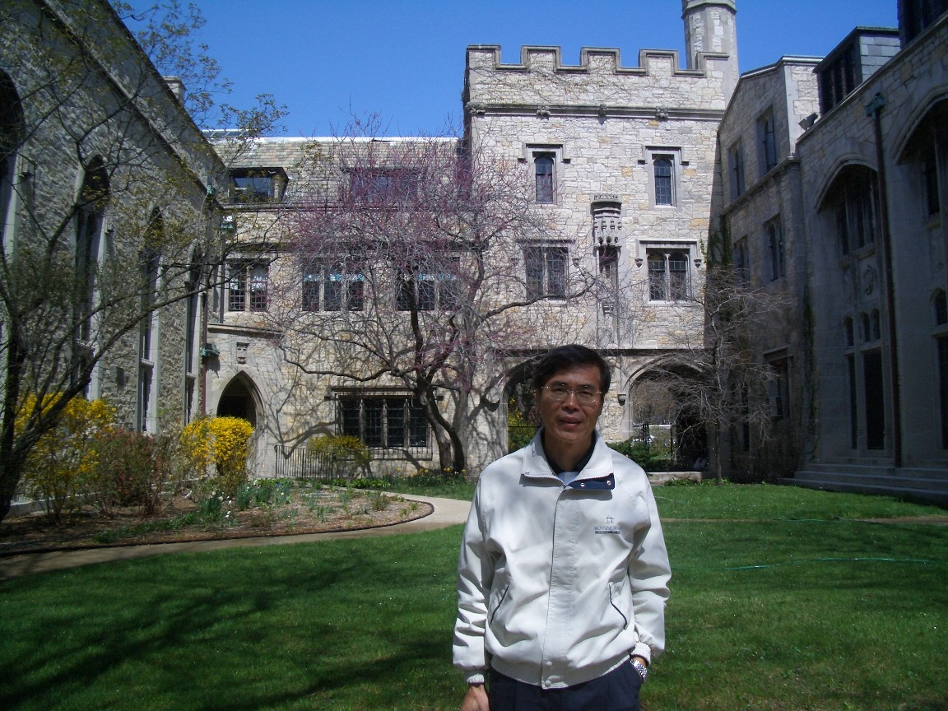 | 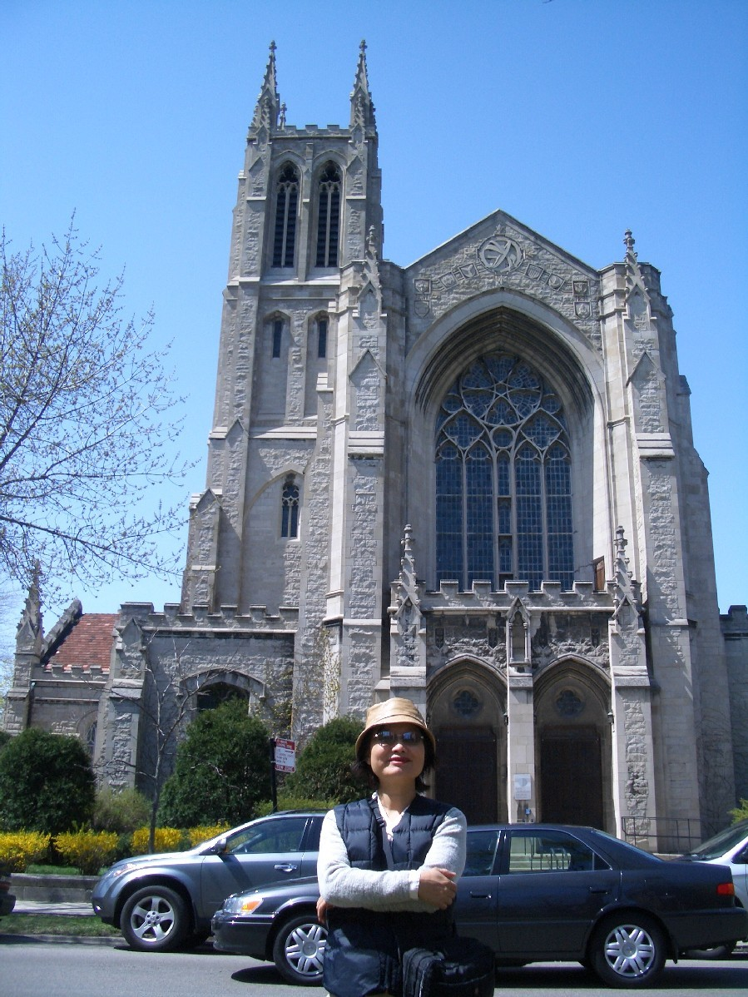
芝加哥大學校園之一 | 芝加哥大學校園之二
二、美國伊利諾州立大學 厄本那－香檳分校教育學院(University of Illinois at Urbana-Champaign )的「人力資源教育」(Human Resource Education, HRE)學系
伊利諾州立大學教育學院成立於1918年，在2006年的US News and Report全美教育研究所整體排名中名列第十八位，是擁有悠久歷史並享有學術盛名的教育研究重鎮。
教育學院位於伊利諾州立大學厄本那－香檳城校區，研究所部份包含有六個學系，分別是：「課程與教學」 (Curriculum and Instruction)、「教育組織與領導」 (Educational Organization and Leadership)、「教育政策研究」(Educational Policy Studies)、「教育心理學」(Educational Psychology)、「人力資源教育」(Human Resource Education)與「特殊教育」(Special Education), 授予Ed.D.、Ph.D.和M.A./M.S.等學位。本次訪問點即為 「人力資源教育」學系，系主任為Scott Johonson教授
在參觀完芝加哥大學後，我們沿著94號高速公路前往Champaign, 沿途均是已收割完成的玉米田，綿延二百多公里，使我們深深體認到美國的大與美，當(17)日下午約四時到達Champaign校區，先實際了解第二天訪問的HRE位置，安排好住宿後，並做最後訪問前的準備，18日上午，我們在九時三十分提早到達學校，做校園的巡禮，Champaign位於Illinois中部偏南，校園十分寬廣，學生人數多達四萬七千多人，我們開車約略環繞校園, 唯因校區實在廣闊, 有時實在分不清是在校區內或已出了大學城區域
經該系所主任Scott Johonson的說明, 我們了解到教育學院的教育人力發展學系成立己超過２５年，當時是為了提昇工作素養及工作效能，結合科技．課程發展及職業訓練教育之人才而創設此系，特別的是其課程設計係經由研究而來．他們透過市場調查，了解各機構．學校及企業組織對工作人員的能力素養需求, 據以設計課程, 可說是將理論與實際做充分的結合運用, 難怪其在招生.教學的成效與學生的出路上, 均有突出的表現；學生畢業後，有一部分到工商業從事人力規劃和訓練，頗受企業界歡迎，另有一部分則到社區學院擔任教學工作, 許多畢業生在工作上的成就及待遇, 反而高於在大學教他們的教授們, 不過他也表示因為在美國, 學校以外的教育是一個很大的市場, 在這方面投注的經費十分龐大, 超過六千萬美元, 這一點與國內是有一些差別的, 且其大部分經費來自企業主的需求, 很多單位如微軟公司等均有訓練部門, 他們需要去訓練雇用的人員, 故需要一些部門的領導者, 訓練課程的設計者, 這可能也需要教學科技方面的知能, 該系因具備這些教師, 故這也是該系發展成功的原因之一, 至於在訓練學校教師方面, 因為該校教育學院尚有教育組織及領導學系, 會培養學校行政人才及教師,所以他們較著重政府. 企業及社區學院等人才的培育, Scott Johonson在聽完謝主任對本校系所師資的說明後, 認為該系所的專長教師大致上本校相關學系也都具有, 唯若要轉型發展, 仍需新聘不同領域的專長教師.
以該系所為例, 為了配合系所的發展目標, 該系具有各種不同專長的教師，包括職業教育． 成人教育．教育政策，教學科技．工業．組織心理學．商業和管理．泛文化研究，並透過訪問學者的參與，來提升學生的學習經驗和擴充知識的廣度. 我們對於他們在成立新系時, 如何讓既有教師之專長能與系所發展方向相結合頗感興趣, Scott Johonson教授表示, 該系成立之初, 為求轉型發展，教師的專長確實需要隨著改變，他覺得幸運的是，很多老師都在轉型過程中退休，故給予系所比較大的轉變空間，得以聘任該系所需專長的新教師.
該系所的課程主要區分為三個方面, 分別為訓練與發展(training and development). 教學科技(Instructional technologies). 組織發展(organization development), 並有人力資源發展(Human Resource Development)及社區學院教學(community college teaching and learning)兩個online的學習機制. 其課程大致包含如下:
表1: Human Resource Education 主要課程內容
Undergraduate Open Seminar
Principles of HRE
Training in Business/Industry
Business Principles for HRD
Instructional Design
Instructional Techniques
Diversity in the Workplace
Design of Learning Systems
Learning Technologies
Evaluating Learning Technology
Project Management for HRE
Issues and Developments in HRE
Professional Skill Development
Supervised Internship in HRE
Special Study & Investigation
The Community College
Expertise and Its Development
Community College Program Dev
Organization Development
Quality Process Improvement
Strategic HRD
Management of HRD
Economics of Human Resources
Consulting in HRD
International HRD
Technology Transfer
Disciplined Inquiry in HRE
Designing Research Studies
Program Evaluation
Seminar for Advanced Students
Field Study & Thesis Seminar
Special Topics in HRE
Independent Study
Thesis Research
在了解本系也有相同的轉型需求，系主任Scott Johonson表示願意提供該系發展課程之資料供本系參考，並願邀請本系教師前往該系進行半年至一年的進修研究，且該學院教育組織和領導學系開設有教育財務與會計之相關課程，對本系的轉型發展也有得參考的地方．
我們的訪問雖僅半個多小時, 但實際收穫甚多, 除了確認該系所願意接受本系教師前往進修研究外, 其願意提供當時課程設計的過程與本系參考, 相信對未來本系的轉型課程設計之嚴謹性, 必有相當大的助益.
 | 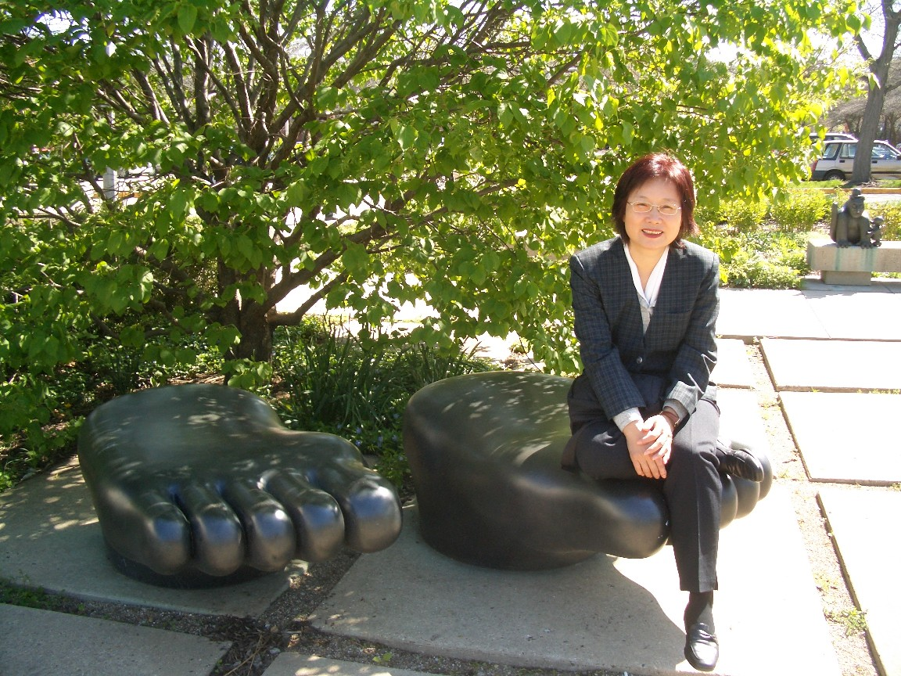
謝主任與Scott Johonson教授討論兩系合作事宜並代表致贈紀念品 | University of Illinois at Urbana-Champaign 的創意校造景
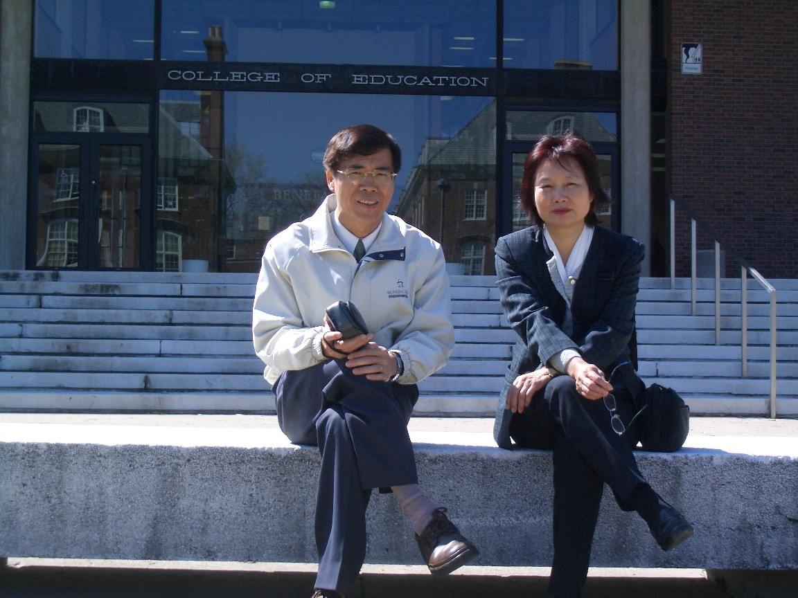 | 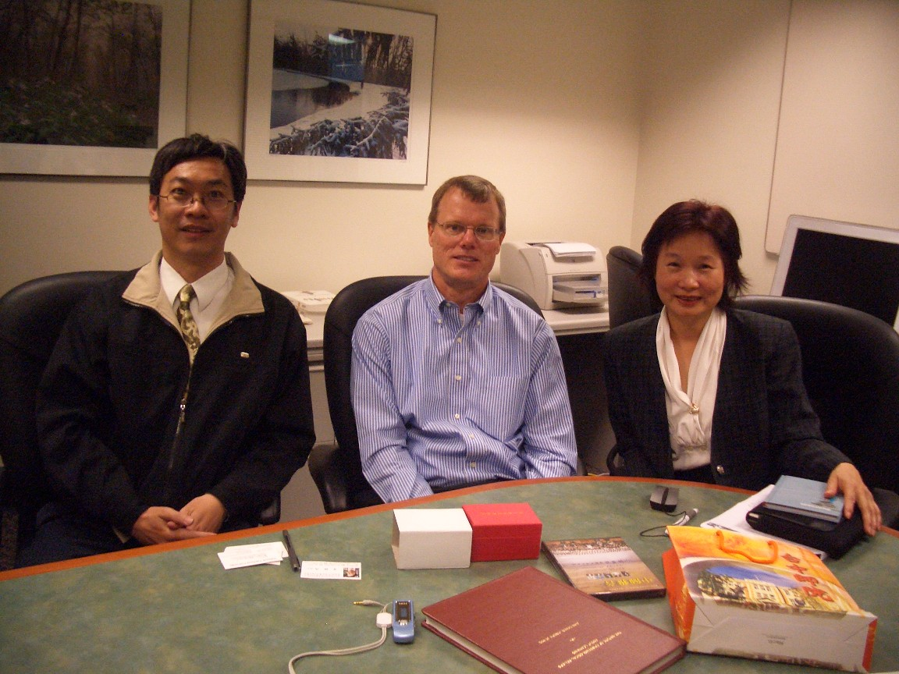
謝主任寶梅及楊銀興老師於教育學院前留影 | 謝主任寶梅及侯世昌老師與Scott Johonson教授合影

三、威斯康辛大學的麥迪遜校區教育學院(University of Wisconsin at Madison)的「教育領導與政策分析研究所」(The Department of Educational Leadership and Policy Analysis)
威斯康辛（麥迪遜）大學於1848年創立，位於美國威斯康辛州的首府麥迪遜市區內，校舍沿著夢多達湖（Lake Mendota）邊建蓋，校景優美。威大學術地位崇高，學風自由，重視博雅教育，以培養學生獨立思考能力為宗旨。這種教育理念更要擴及至所有威州的居民。威大期許所有威州居民皆有機會受其薰陶，培養獨立思考的能力。威大創校之始，即建立此種具有自由、平等及多元的教育精神，後來發展稱之為威斯康辛理念（Wisconsin idea）。
威大麥迪遜校區歷史悠久，其教育學院亦饒有盛名。在200６年的美國新聞和世界報導雜誌的美國校園排名中為教育學院排名第十名。本次訪問對象即為該學院之教育領導與政策分析學系(所), 系主任為Paul Bredeson教授。該系所並設有威斯康辛州中小學及幼教的領導證照專班（Wisconsin certification for K-12 leadership），旨在得到學校行政人員的證照資格。在證照專班中所修的課程均可抵免博士班的課程。該系所特別鼓勵具有相關教育背景的學生來申請入學，如社會學科專家、具有課程、教育視導、教育行政背景、有教育行政理論與實務的人員，以及對研究有興趣的對象來申請。
我們在結束Champaign的行程後已近下午一點，由於Champaign距離Madison有四、五百公里之遠，所以不敢耽誤行程，在麥當勞用過簡便速食後即出發，沿途由三人輪流開車，原本要住宿於游自達老師建議的Milwankee市區，但到達該處時才近黃昏，因第二天約定的時間較早，且Milwankee距離Madison尚有一百多公里遠，再加上我們對Madison校區的位置又不熟悉，所以決定前往校區附近住宿，在用過晚餐後已近八點，三個人因長途開車均已十分疲憊，加上天色愈來愈暗，所以開車速度較慢，到達Madison校區附近時已約十點，卻又因地理環境不熟悉，指標又因天黑較難辨識，幾經詢問，終於在晚上十一時找到一間小旅社，這是我們這趟旅途中住得最差(但也最便宜)但卻睡得最好的一晚。
18日一早我們即前往Madison校區，一進到教育領導與政策分析學系詢問的職員竟就是來自台灣的張渝琰小姐，使我們備感親切。Paul Bredeson教授一進入研討室，我們就感受到他獨特的教育學者風範，在其詳盡的解說及提供資料下，我們對該系所有更深入的了解，尤其他對校長培訓課程的詳細介紹更是令人印象深刻。參與此課程的學員大多是在職進修，約需三年左右才能完成，但如果是全職的學生，也有可能在一年就完成學業，唯學員均需自行付費，Paul Bredeson教授也對我國校長儲訓經費大多為政府支出感到興趣。此專班的課程設計有三個主要目的，首先是培養探究的能力；其次是是培養批判反省的能力；第三是培養追求教育公平的精神。在這三個目標之下，課程的實施分為三個階段，首先經由提供教學領導的歷程當中，達到專業社會化，其課程包括國小及中等學校行政介紹(Introduction to Elementary and Secondary Education Administration)、專業發展和組織學習(Professional Development and Organizational Learning)、國小及中學學生事務(Student Services and Diversity in Elementary/Secondary Education)；其次，是藉由領導實務來促進教學領導能力，其課程包括教育行政研究方法和程序(Research Methods and Procedures in Educational Administration)、校長學(The School Principalship)、班級教學的評鑑與支持(Evaluating and Supporting Quality Classroom Teaching)；第三，經由導入階段，促進反省思考，最後，達成統合領導能力，其課程包括國小及中學之法律觀(Legal Aspects of Elementary and Secondary Education)、教學領導和學校革新(Instructional Leadership and School Improvement)、國小及中等學校財政(Financing Elementary and Secondary Education)；此外，尚有150小時的實務經驗練習(Field Experience – class and 150 hours in the field )。
此校長訓練課程均為學員自費參加，且完成課程後雖可取得證明，但如要擔任校長, 仍需通過取得州政府的執照, 亦即該系所僅做人才培訓工作, 並不介入甄選及任用等過程, 此與我國先行甄選出候用校長, 再加以儲訓的制度是有所不同的。而這樣的方式, 正好也可做為我國的參考, 尤其本系正受中部三縣市委託進行侯用校長儲訓工作, 並計畫在儲訓後辦理校長培訓的學術研討會, 此一經驗如能在會場中與大家分享, 相信必定能激發出更多的想法或見解, 在與系主任Paul Bredeson教授討論後，他同意在本系辦理研討會時擔任專題演講，並願邀請本系教師前往該系進行半年至一年的進修研究，這也為本校(系)與該校(系)的合作，跨出穩健且具發展性的第一步。
表2: 校長訓練課程一覽表
UNIVERSITY OF WISCONSIN-MADISON
Department of Educational Leadership and Policy Analysis - Certification

PROGRAM PLAN

Student
Student ID Number _______________E-Mail Address ____________________
Address ________________________________________________
Street City State Zip

Home Phone: Work Phone: Advisor__________

License Seeking: Principal (K-12)
Director of Special Education and Pupil Services
Director of Instruction Superintendent
______ Vocational Education

Initial Principal Certification - 30 credit program

Course Number and Course Title | Semester Completed | Credits | Grade
Professional Socialization (complete all three courses)
ELPA 702 Introduction to Elementary and Secondary Education Administration
ELPA 848 Professional Development and Organizational Learning
ELPA 735 Student Services and Diversity in Elementary/Secondary Education
Professional Socialization – Instructional Leadership (complete all three courses)
ELPA 725 Research Methods and Procedures in Educational Administration
ELPA 845 The School Principalship
ELPA 703 Evaluating and Supporting Quality Classroom Teaching
OR C&I 830 OR C&I 662 or other approved curricular course
(select either 703 or 830 or 662)
Instructional Leadership – Integrative Leadership (complete all three courses)
ELPA 840 Legal Aspects of Education
ELPA 847 Instructional Leadership and School Improvement
ELPA 830 Financing Elementary and Secondary Education
Integrative – Capstone Experience
ELPA 700/900 Field Experience - class and 150 hours in the field
Degree/Licensure Requirements
!Master’s degree or an approved equivalent in Education Administration (PI.34.32)
!Portfolio
!Program Assessments

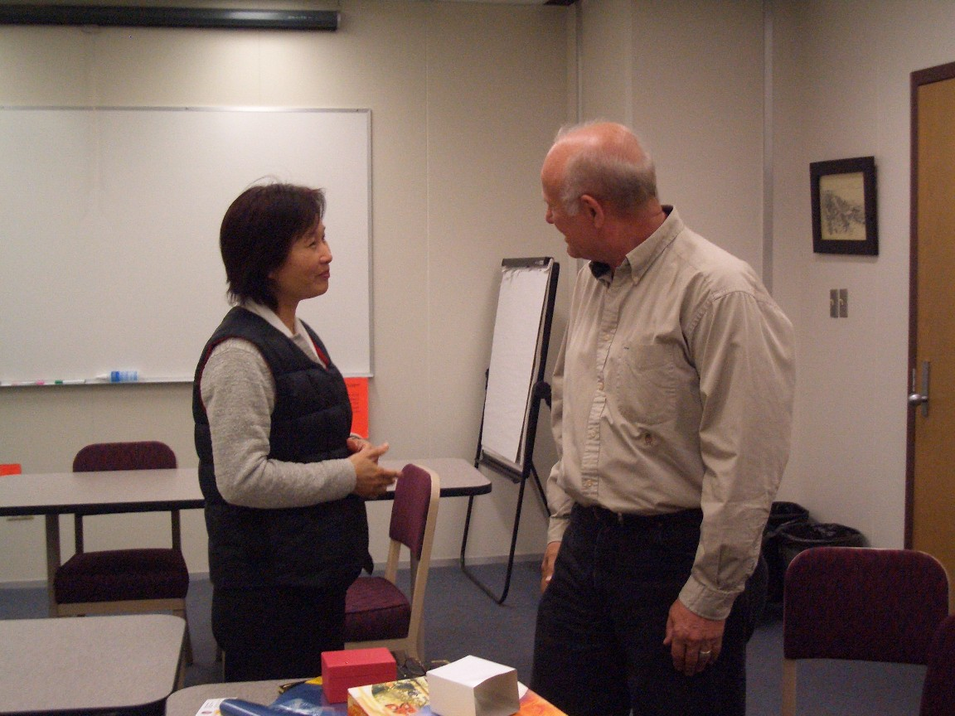 | 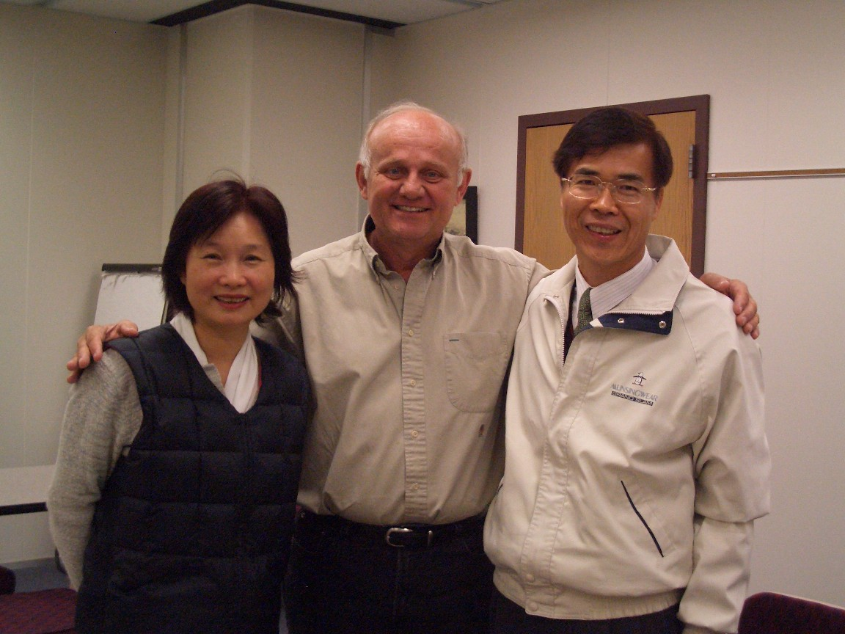
謝主任寶梅與Paul Bredeson教授討論兩系合作事宜 | 謝主任寶梅及楊銀興老師與Paul Bredeson教授合影
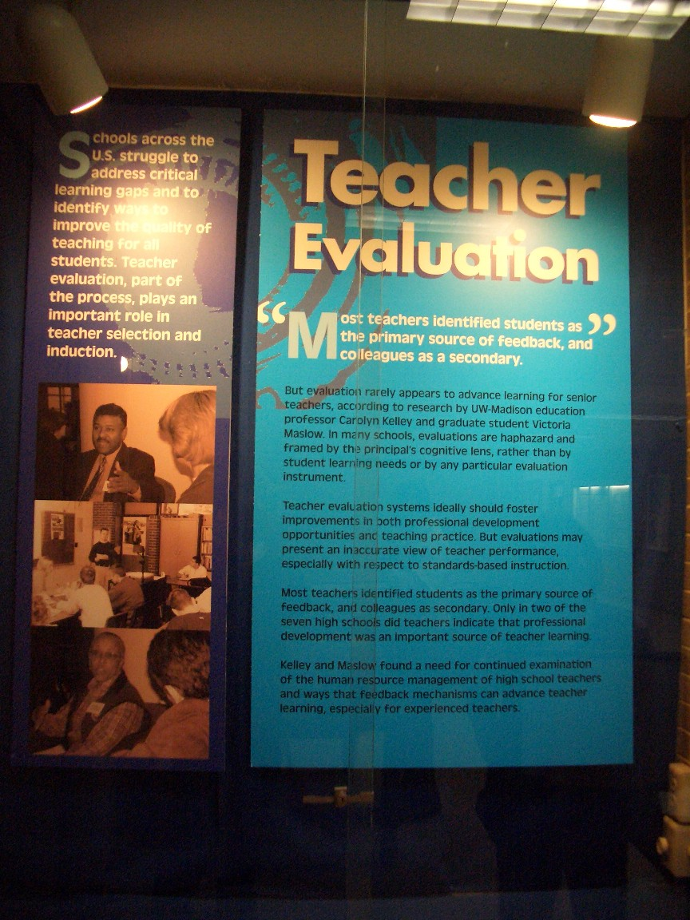 | 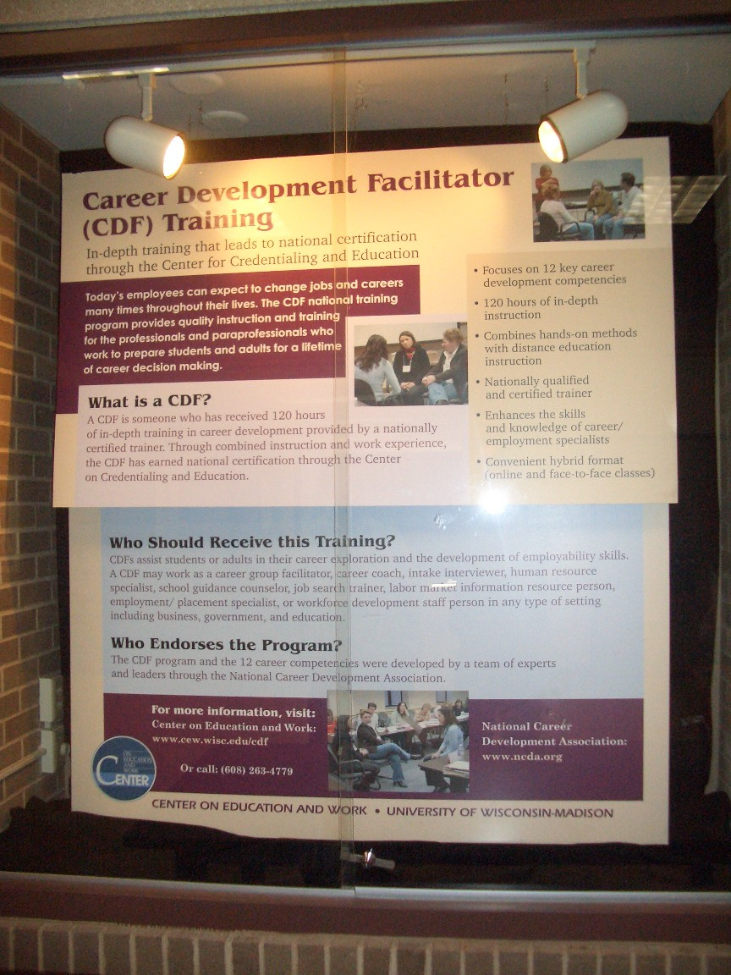
教育學院的穿堂佈置之一 | 教育學院的穿堂佈置之二

四、哈佛大學
哈佛大學為美國長春藤名校之一，位於波士頓附近，於西元一六三六年成立。該校目前除了大學部外，另有十個研究所（含教育研究所）。教育研究所自一九二０年成立迄今，一直以拓展與強化 「教」與「學」的理論與實務為目標，並採取（一）培養教學、導引及放發人心的領導人才；（二）創造並傳遞教育新知，以提昇教育品質；（三）發展具有特色的學程，作為其他大學效法的榜樣；（四）提昇公開討論教育成果的品質等四項策略，以落實其目標。
教育研究所授予博士學位（Ed. D.）、碩士學位（Ed.M.）及高級研究證書(Certificate Of Advanced Study）。博士班分成三大領域：（一）行政、計畫及社會政策領域，其下再分（1）終身學習教育（2）中小學教育（3）高等教育（4）國際教育（5）市區教育視導及（6）教育研究等六個尊長；（7）人類發展及心理學領域，其下再分：（1）人類發展及心理學及（2）語言與讀寫能力等兩個專長；（三）教與學領域，其下再分（1）課程發展與評鑑（2）社區教育（3）學校教育與（４）教學研究等四個專長。碩士班分成（一）個別化學程（二）語言與讀寫能力（三）學習困難學生及預防（四）教育科技（五）中學數理科教師證書學程（六）課程與教學教師證書學程等六個領域。高級研究證書分成（一）行政、計畫及社會政策（二）人類發展及心理學（三）教與學（四）語言與讀寫能力（五）學習困難學生及預防（六）教育科技（七）中學數理科教師證書學程（八）課程與教學教師證書學程等八個領域，招收對象為獲得碩士學位者。(因未直接訪問該校教育學院，故資料係引自台灣大學對美國大學介紹的網站, 網址為http://www.education.ntu.edu.tw/EDU8/news_4/p1.htm)
在抵達波士頓後, 我們立即前往哈佛大學校區, 其學校座落於波士頓市區西北方, 我們原先希望進入其圖書館參觀, 並蒐集一些資料, 到達時才發現其圖書館只准許學校教職員生進入, 我們沒有識別證件, 僅能在門口留影紀念, 無法進入其中, 一窺全美第一名校的圖書館, 並只能懷著朝聖的心情來感受這個名校所透露出的學術氣氛。尤於天色漸暗, 我們在當地用餐後, 隨即返回住處。
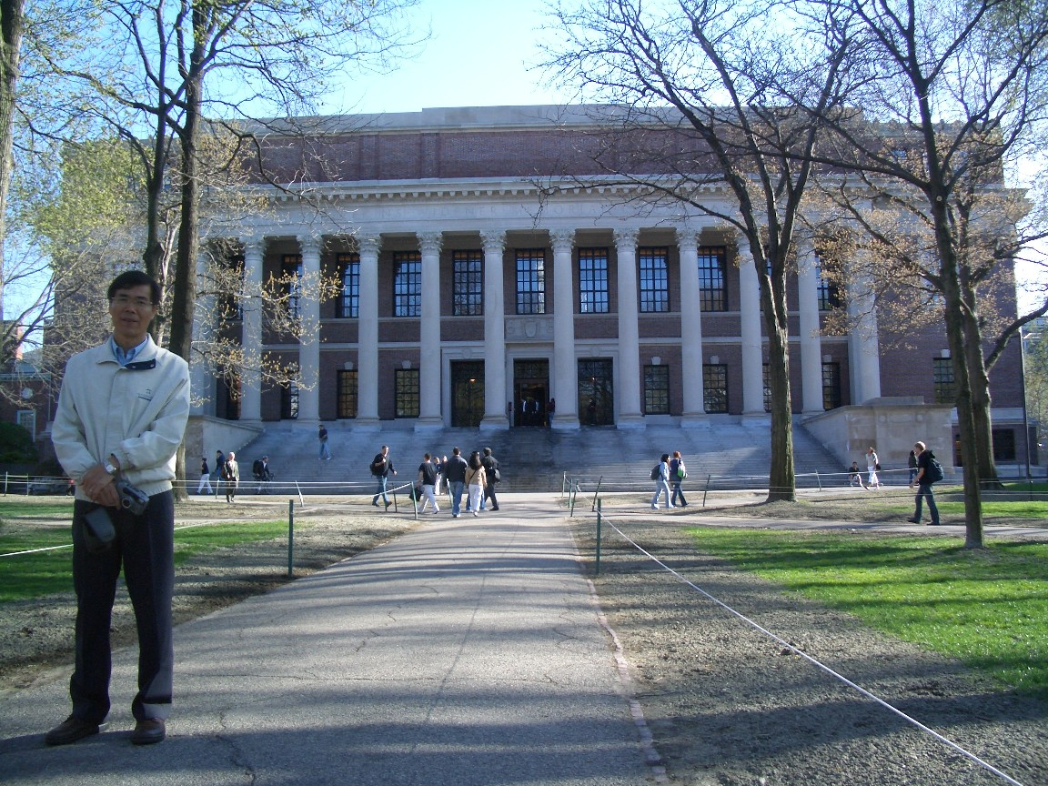 | 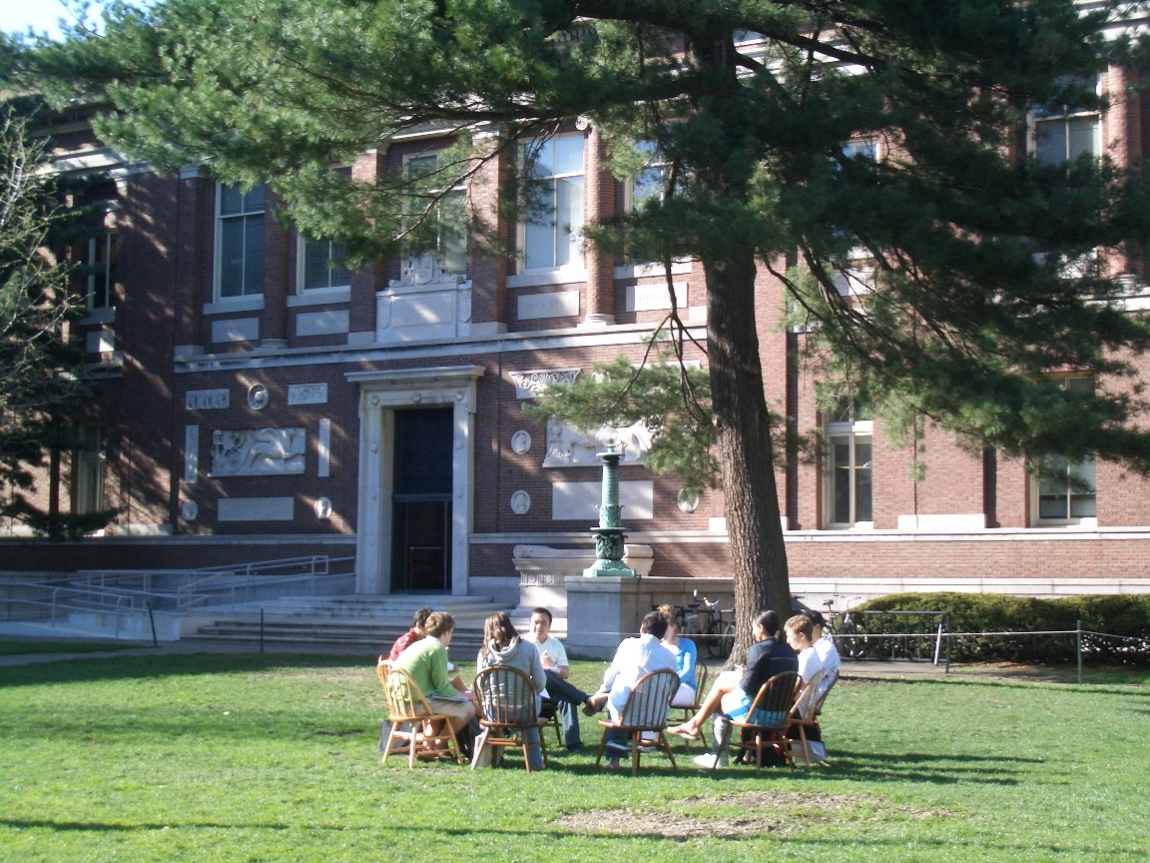
哈佛大學的古典雄偉的圖書館 | 哈佛校園一景
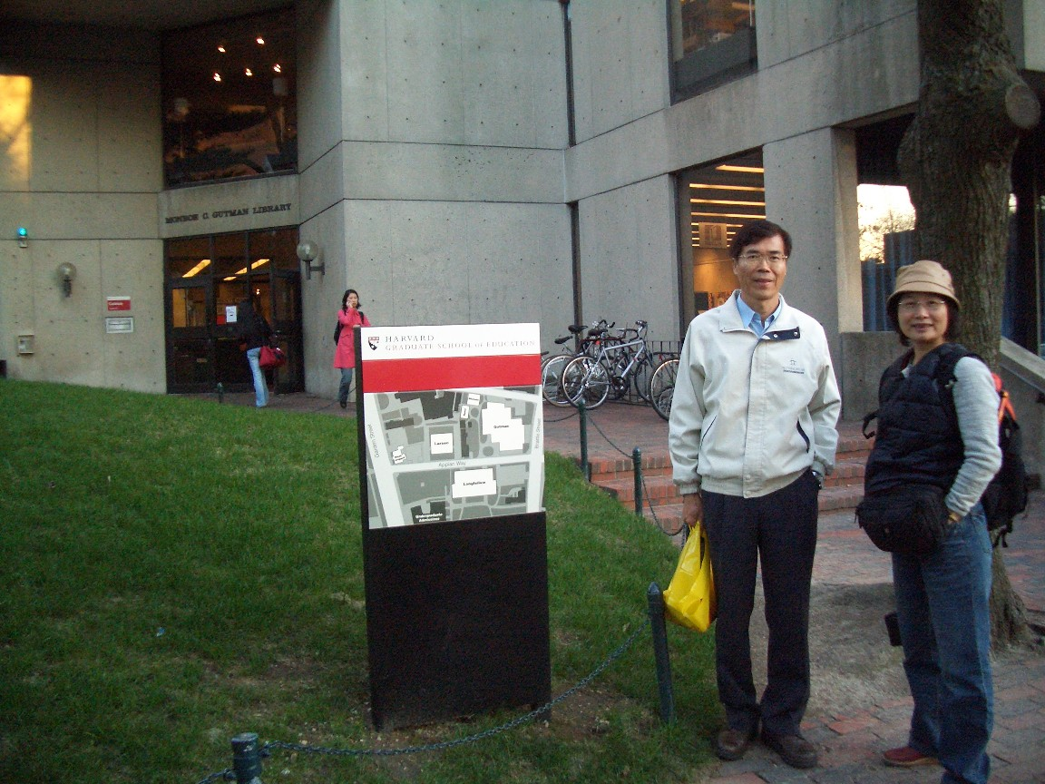 | 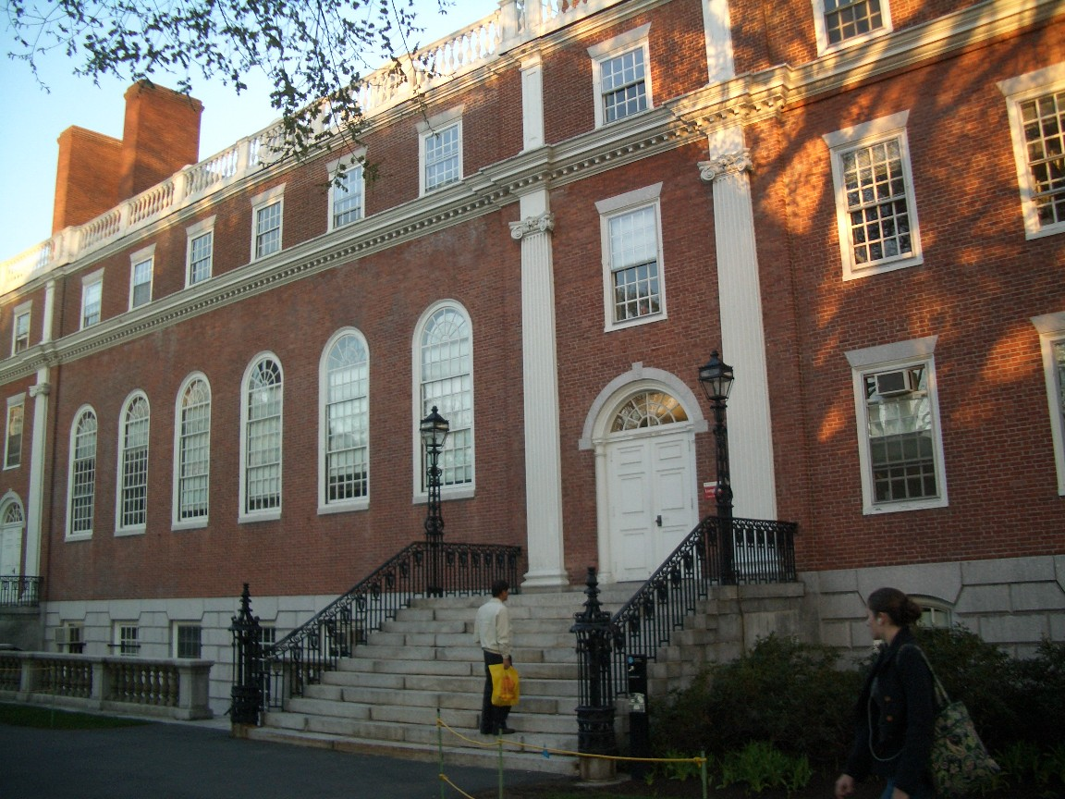
謝主任寶梅及楊銀興老師於教育學院前留影 | 全美排名第一的教育學院

五、波士頓大學
波士頓大學原本不在我們參訪的行程表中, 但由於前一天已到過哈佛大學, 且這又是領隊謝寶梅主任的母校, 故我們在21日前往該校參觀，波士頓大學校舍就在大馬路邊，如果不仔細看，會以為是一棟政府的行政大樓或私人辦公大樓，與台灣的學校一看即知有很大的不同，其校區並不大，但特別的是，其教育學院也設有教育人力發展研究所，此與我們之前訪問的University of Illinois at Urbana-Champaign的教育人力發展學系相同，可見此一領域有其發展的可能性。
在回顧校園的過程中，謝主任不時述說她在該校學習時的點滴，讓大家對波士頓大學有另一種認識，也算是額外的收穫。
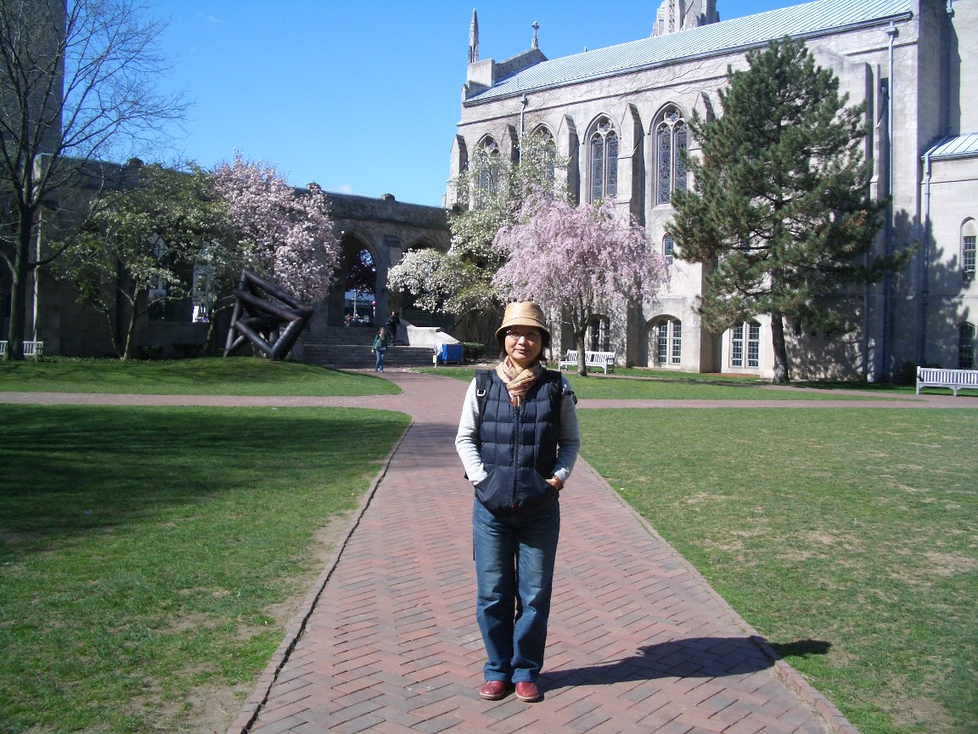 | 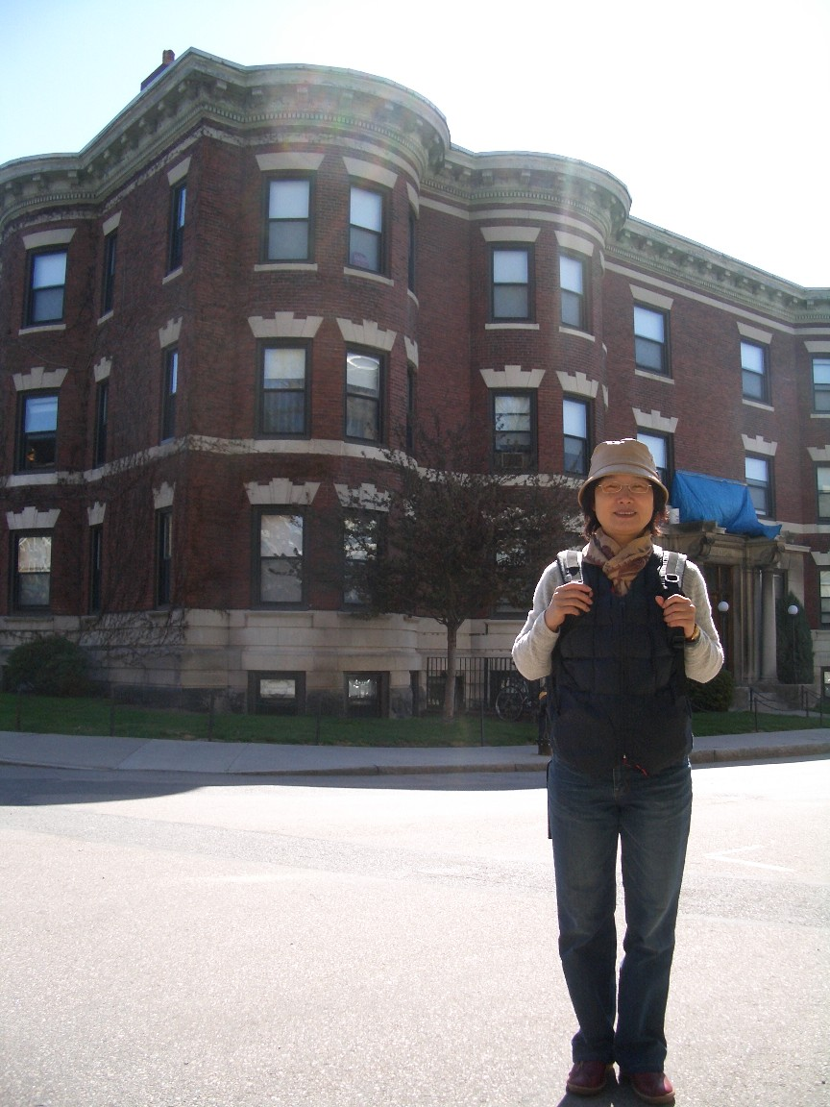
謝主任寶梅的母校—波士頓大學 | 謝主任寶梅求學時的故居

參、參觀心得及建議
本次實地與美國伊利諾州立大學厄本那－香檳分校教育學院(University of Illinois at Urbana-Champaign )的「人力資源教育」(Human Resource Education)學系主任Scott Johnson教授及威斯康辛大學的麥迪遜校區教育學院(University of Wisconsin at Madison)的「教育領導與政策分析研究所」(The Department of Educational Leadership and Policy Analysis)主任Paul Bredeson教授當面會談，並機會參觀美國第一名校哈佛大學、歷史悠久的芝加哥大學、及類似本校的都市型大學波士頓大學，可謂成果豐碩，所有參訪人員均深為感動，並一致認為本校及本系確有許多可努力的空間，茲將本次參訪的心得及建議列述如下；
一、本系發展方向仍可本於教育的本質，擴及至相關領域，故教師素質的提升及其他領域專長的培育為重要工作之一。
二、各大學在學生素質的提昇上，學風的建立是重要因素之一，對於學院、系所的傳統與特色建立及保存，是重要的關鍵。
三、建議本校可訂定教師專長進修的獎勵辦法，以增強教師進修意願，並擴展教師視野。
四、建議學校可辦理學校教育人員證照制度國際研討會，以所訪問之兩校均有類似之證照制度，可邀請前來參與研討，除可提升本校學術交流活動外，亦有助於本校校長主任儲訓班之推動。
五、本次參訪並得美國伊利諾州立大學 厄本那－香檳分校教育學院「人力資源教育」學系及威斯康辛大學的麥迪遜校區教育學院「教育領導及政策分析」學系及應允，同意提供支援本系教師前往進行半年到一年的訪問進修研究。
六、透過本次訪問, 建立與美國相關系所的初步關係, 並為未來合作的可能提供更寬廣的空間。

肆、結語
本次十二天的參訪活動, 扣除往返美國的二天行程，十天內共計前往美國伊利諾州(Illinois)、威斯康辛州(Wisconsin)、麻塞諸塞州、紐約州等四州，並到達芝加哥、Champaign、Madison、Boston、New York等美國三大都市及二個城鎮，行程可謂十分緊湊，許多時間均在交通的往返上，唯雖行程較為緊密，故實質收穫也較為踏實，除了與伊利諾州立大學厄本那－香檳分校教育學院(University of Illinois at Urbana-Champaign )的「人力資源教育」(Human Resource Education)及威斯康辛大學的麥迪遜校區教育學院(University of Wisconsin at Madison)的「教育領導與政策分析研究所」(The Department of Educational Leadership and Policy Analysis)有初步接觸機會，並得到良好的回應，應可做為日後學術合作的基礎，另對於美國學校積極求改變的作風，及保留傳統精神的負責態度，大家均留下深刻印象，相信對本校及本系未來的發展，均有很大的啟示作用，如何在兼顧保留優秀的傳統，及因應環境改變而革新中取得平衡，是我們應該要多加省思的。

